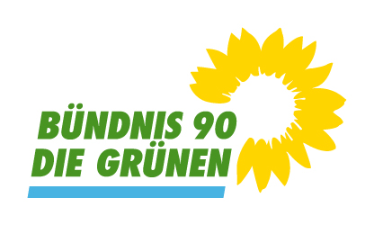 | Gemeinderatsfraktion Blaubeuren (LK Alb-Donau-Kreis)
 | Bündnis 90/ Die Grünen
 | 6 Mandate (23,2 %); davon 1 Frau
 | Grüne Kreis Alb-Donau: Blaubeuren (gruene-alb-donau.de)

